ФЕДЕРАЛЬНОЕ АГЕНТСТВО ЖЕЛЕЗНОДОРОЖНОГО ТРАНСПОРТА
Федеральное государственное бюджетное образовательное учреждение высшего профессионального образования
«Петербургский государственный университет путей сообщения
Императора Александра I»
(ФГБОУ ВПО ПГУПС)

Кафедра «Экономика транспорта»

РАБОЧАЯ ПРОГРАММА
дисциплины
«ЭКОНОМИКА ПРЕДПРИЯТИЯ» (Б1.В. ОД.17)
для направления
38.03.01«Экономика»
по профилю
«Бухгалтерский учет, анализ и аудит»

Форма обучения – очная, заочная

профиль
«Налоги и налогообложение»

Форма обучения – очная

Санкт-Петербург
2016
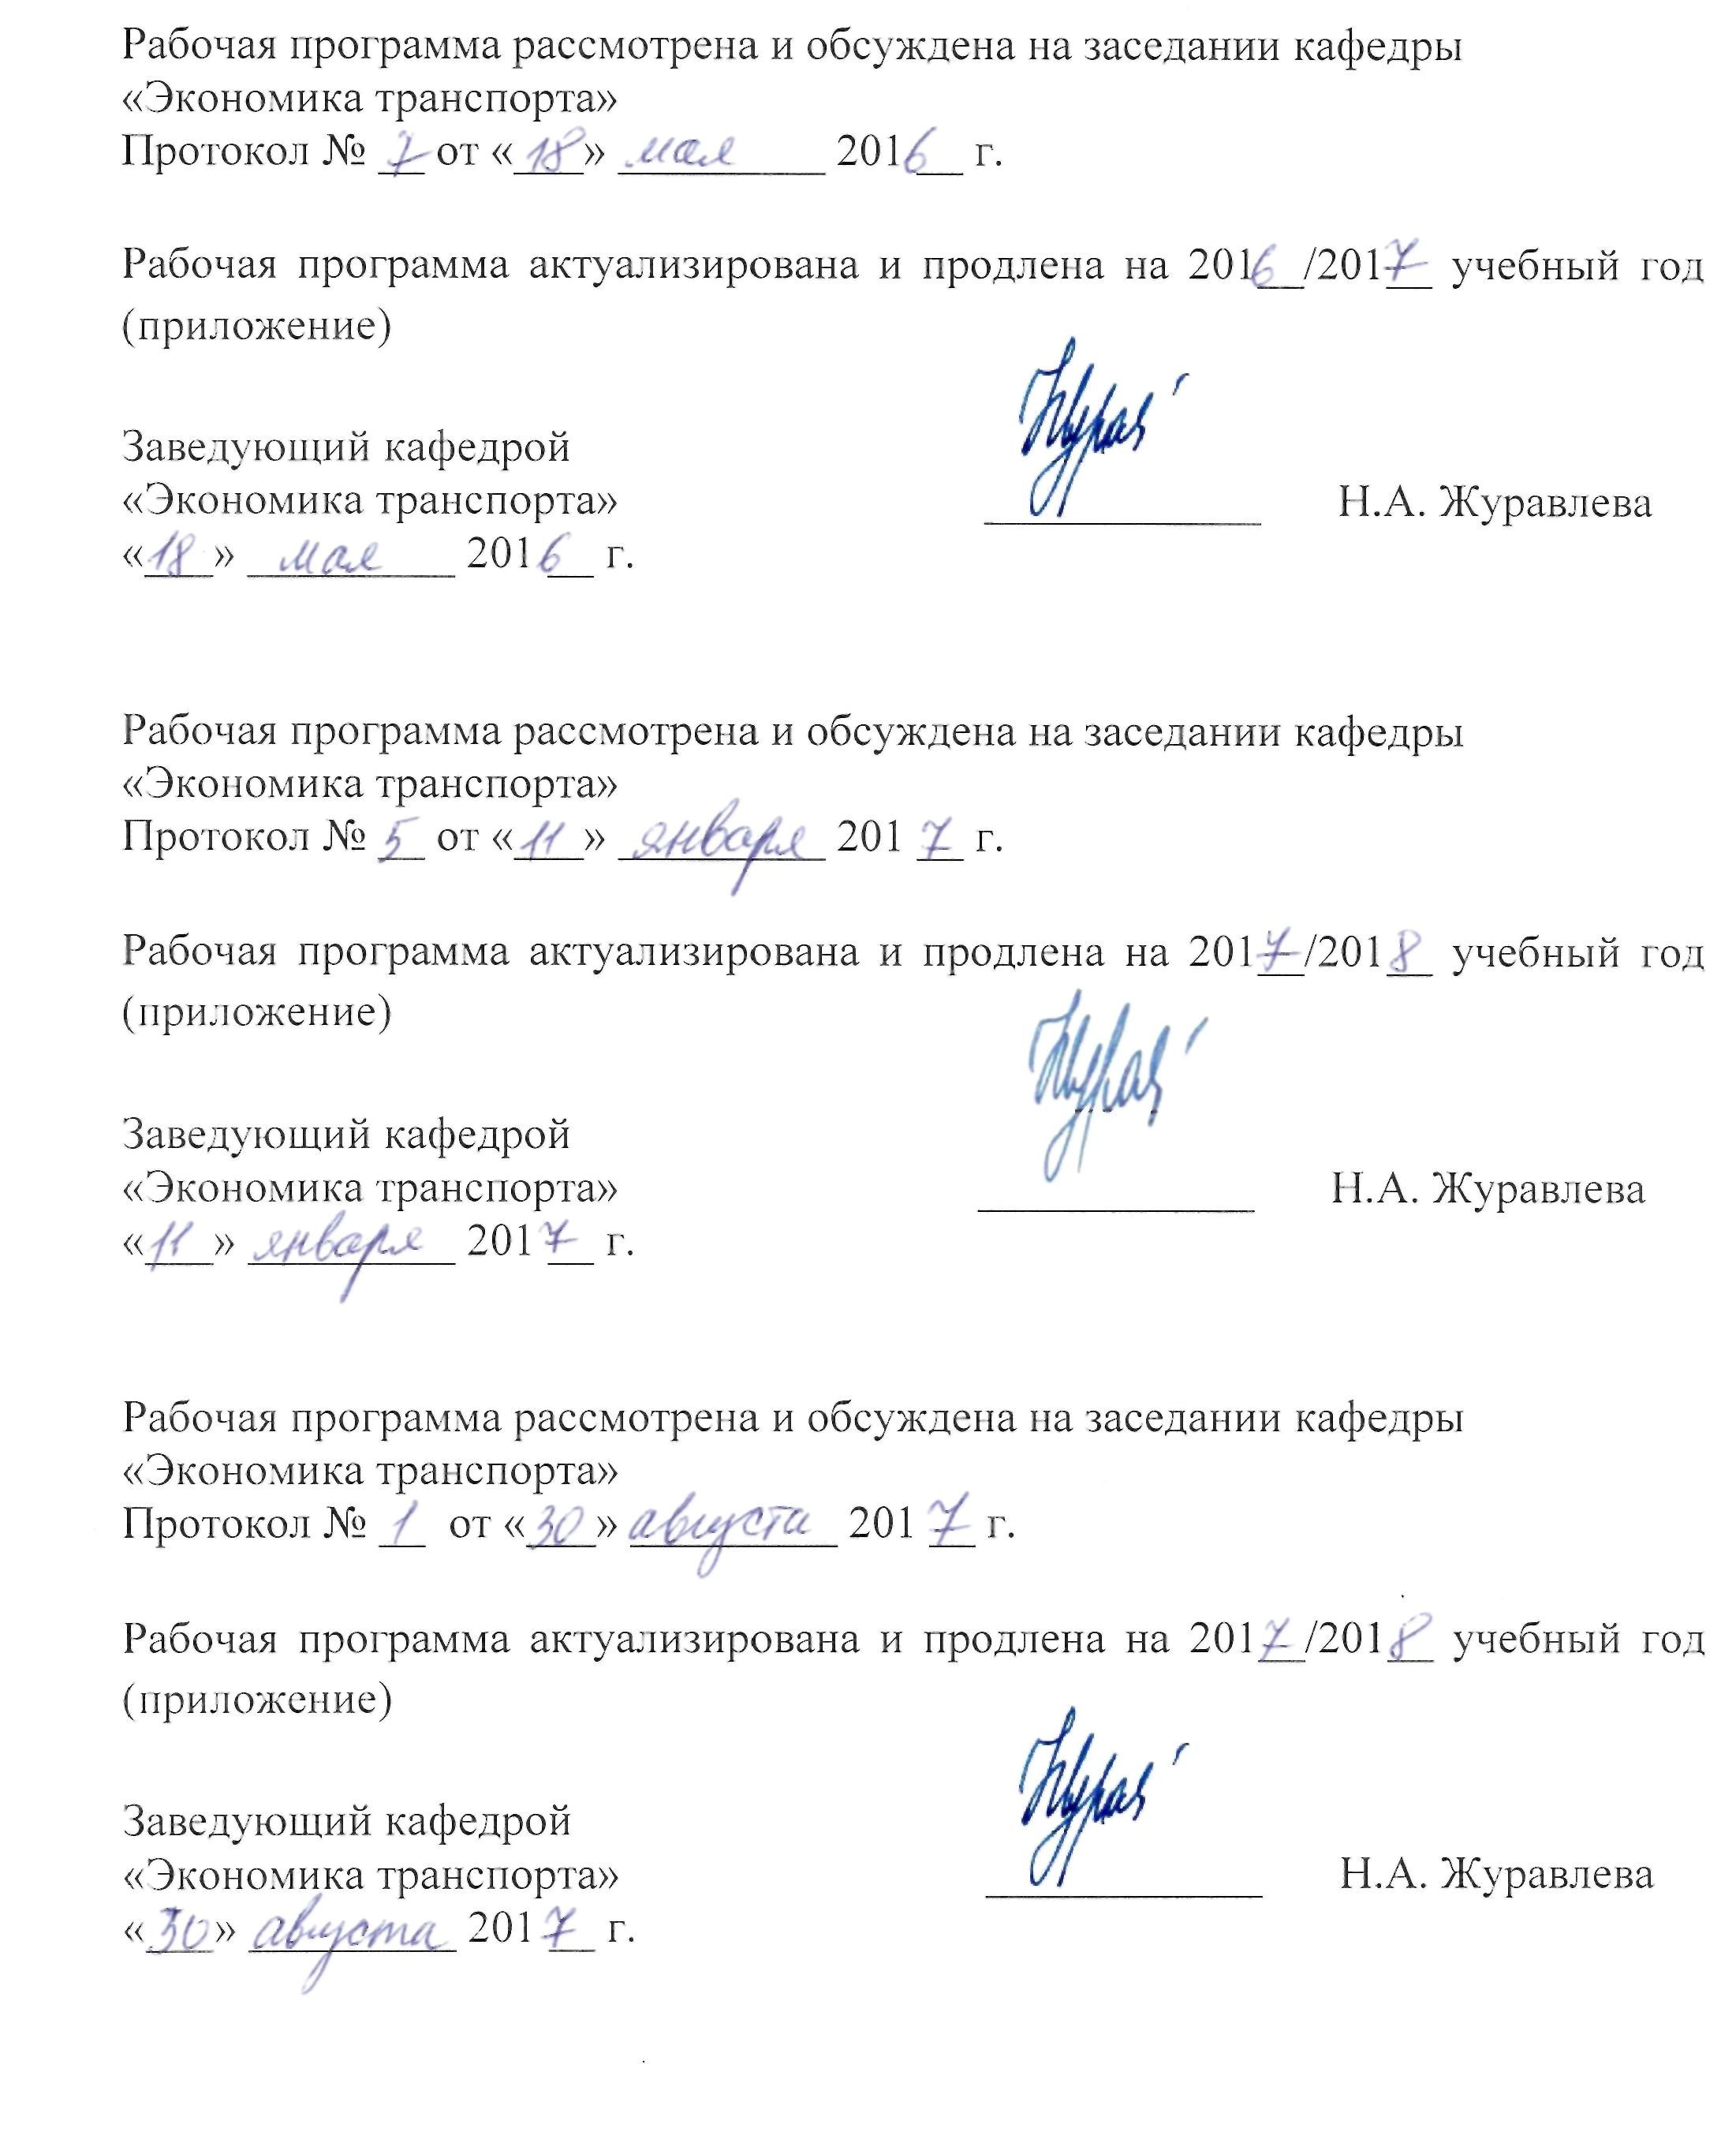

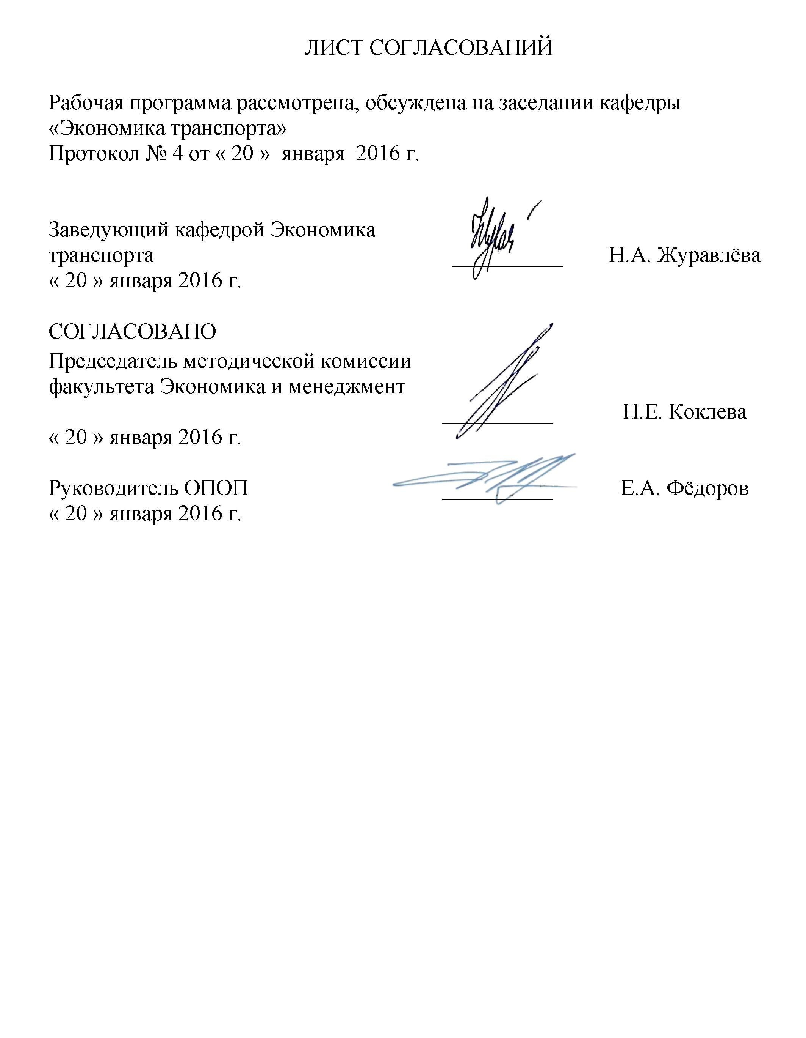
1 Цели и задачи дисциплины
Рабочая программа составлена в соответствии с ФГОС ВО, утвержденным «12» ноября 2015 г., приказ № 1327 по направлению подготовки 38.03.01 «Экономика», по дисциплине «Экономика предприятия».
Целью изучения дисциплины «Экономика предприятия» является приобретение студентами необходимых в профессиональной деятельности знаний, умений и навыков, в том числе: базовых теоретических и практических знаний в области экономических аспектов функционирования предприятий для подготовки бакалавров к организационно-экономическому управлению работой и развитием предприятия любого профиля.
Для достижения поставленной цели решаются следующие задачи:
- подготовка исходных данных для проведения расчетов экономических и социально-экономических показателей, характеризующих деятельность хозяйствующих субъектов;
- проведение расчетов экономических и социально-экономических показателей на основе типовых методик с учетом действующей нормативно-правовой базы;
- проведение расчетно-экономической деятельности
- разработка экономических разделов планов предприятий различных форм собственности, организаций, ведомств;
- знакомство с общими методологическими основами организации производства и управления деятельностью предприятия;
- изучение классификации и способов финансового (денежного) выражения и оценки всех главных составляющих (материальных и нематериальных ценностей) технологического процесса производства и реализации продукции;
- изучение итоговых общих показателей производственно-экономической деятельности организации (прибыль, рентабельность, финансовое состояние и др.) и их зависимости от различных частных характеристик составляющих организацию производства;
- изучение целей, задач и путей эффективного управления организацией производства;
- знакомство с целевым развитием и повышением эффективности работы фирмы на основе инноваций и инвестиционной деятельности;
- развитие у студентов экономического склада мышления;
- подготовка студентов к более углубленному изучению методологии организации эффективного производства и реализации продукции (дисциплин: маркетинг, управление персоналом, управление качеством продукции, инновационный и инвестиционный менеджмент и др.).

2 Перечень планируемых результатов обучения по дисциплине, соотнесенных с планируемыми результатами освоения основной профессиональной образовательной программы

Планируемыми результатами обучения по дисциплине являются: приобретение знаний, умений и навыков.
В результате освоения дисциплины обучающийся должен:
ЗНАТЬ:
- о рыночном хозяйстве и принципах его функционирования;
- об организационно-правовых формах современных Российских предприятий;
- о ресурсах организаций и показателях их характеризующих;
- об оценке коммерческой эффективности инвестиционных проектов;
- о составе затрат предприятия, о формировании его доходов, прибыли и рентабельности;
- о порядке определения себестоимости продукции и услуг организации;
- о системе ценообразования и финансовых ресурсах предприятия;
- об основах налогообложения предприятий.
- основные экономические понятия;
- показатели, характеризующие эффективность использования ресурсов предприятия и способы их расчета;
- основные методики оценки эффективности инвестиционных проектов.
УМЕТЬ:
- оценивать экономическую эффективность работы предприятия,
- оценивать коммерческую эффективность инвестиционных проектов,
- самостоятельно работать с документами нормативной базы,
- критически оценивать предлагаемые варианты управленческих решений
ВЛАДЕТЬ:
- культурой мышления, способностью к обобщению, анализу, восприятию экономической информации,
- основными методами, способами и средствами получения, хранения, переработки экономической информации;
- методами оценки управленческих решений с учетом критериев социально-экономической эффективности и возможных рисков.
Приобретенные знания, умения и навыки, характеризующие формирование компетенций, осваиваемые в данной дисциплине, позволяют решать профессиональные задачи, приведенные в соответствующем перечне по видам профессиональной деятельности в п. 2.4 общей характеристики основной профессиональной образовательной программы (ОПОП).
Процесс изучения дисциплины направлен на формирование следующих профессиональных компетенций (ПК), соответствующих видам профессиональной деятельности, на которые ориентирована программа бакалавриата:
организационно-управленческая деятельность:
- способностью критически оценить предлагаемые варианты управленческих решений и разработать о обосновать предложения по их совершенствованию с учетом критериев социально-экономической эффективности, рисков и возможных социально-экономических последствий (ПК-11).
Область профессиональной деятельности обучающихся, освоивших данную дисциплину, приведена в п. 2.1 общей характеристики ОПОП.
Объекты профессиональной деятельности обучающихся, освоивших данную дисциплину, приведены в п. 2.2 общей характеристики ОПОП.

3. Место дисциплины в структуре основной профессиональной образовательной программы
Дисциплина «Экономика предприятия» (Б1.В.ОД.17) относится к вариативной части и является обязательной дисциплиной обучающегося.

4. Объем дисциплины и виды учебной работы
Для очной формы обучения:
Вид учебной работы | Всего часов | Семестр
Вид учебной работы | Всего часов | 2
Контактная работа (по видам учебных занятий) | 50 | 50
В том числе:
- лекции (Л) | 16 | 16
- практические занятия (ПЗ) | 34 | 34
- лабораторные работы (ЛР) | - | -
Самостоятельная работа (СРС) (всего) | 94 | 94
Контроль | - | -
Форма контроля знаний | З, КР | З, КР
Общая трудоемкость: час / з.е. | 144/4 | 144/4

Для заочной формы обучения:

Вид учебной работы | Всего часов | Курс
Вид учебной работы | Всего часов | 2
Контактная работа (по видам учебных занятий) | 16 | 16
В том числе:
- лекции (Л) | 8 | 8
- практические занятия (ПЗ) | 8 | 8
- лабораторные работы (ЛР) | - | -
Самостоятельная работа (СРС) (всего) | 119 | 119
Контроль | 9 | 9
Форма контроля знаний | Э, КР | Э,КР
Общая трудоемкость: час / з.е. | 144/4 | 144/4

Примечание:
З - зачет
КР – курсовая работа
Э – экзамен

5 Содержание и структура дисциплины
5.1 Содержание дисциплины
№ п/п | Наименование раздела дисциплины | Содержание раздела
1 | Основное содержание и методы дисциплины «Экономика предприятия» и ее взаимосвязь с другими дисциплинами. Понятие предприятия как хозяйствующего субъекта. | Основные задачи, содержание и методы дисциплины «Экономика предприятия» и ее взаимосвязь с другими экономическими дисциплинами. Цели и задачи создания и функционирования организации, как субъекта предпринимательской деятельности Производственно-экономическая модель деятельности предприятия. Понятие предприятия как хозяйствующего субъекта. Формы собственности и нормативно-правовая основа предпринимательской деятельности в РФ. Продукция предприятия и задачи повышения ее конкурентоспособности.
2 | Производственная и организационная структура предприятия. | Классификация производственных процессов.  Производственный процесс и принципы его организации; типы, формы и методы организации производства. Продукция предприятия и среда его функционирования. Типы производственных структур и среда функционирования организаций. Управление предприятием. Основные принципы функции и методы управления. Виды организационных структур управления и механизм управления; Бизнес процессная структура управления организации.
3 | Основные фонды предприятия. | Экономическая сущность и значение производственных ресурсов предприятия, их классификация и структура. Понятие, назначение и принципы классификации основных фондов предприятия, их состав и структура. Виды стоимостных оценок основных фондов и способы их определения. Назначение и порядок проведения переоценки основных фондов. Виды износа основных средств, назначение, порядок и методы расчета амортизации. Норма амортизации в процентах и стоимостном выражении. Показатели эффективности использования основных фондов (фондоотдачи, фондоемкости и фондовооруженности и др.), их назначение и способы расчета. Показатели состояния и движения основных фондов. Показатели, характеризующие технологическое использование основных фондов. Организация ремонта и эксплуатации основных производственных фондов и пути повышения эффективности их использования. Воспроизводство основных фондов.
4 | Оборотные фонды и оборотные средства, их состав и структура. | Понятие, назначение и классификация оборотных средств предприятия (оборотного капитала). Оборотные фонды и фонды обращения, их состав и структура. Нормируемые оборотные средства. Порядок нормирования расхода материальных ресурсов и принципы определения потребности в них на предприятии. Способы оценки эффективности использования оборотных средств на предприятии (коэффициент оборачиваемости и средняя продолжительности оборота). Основные принципы организации материально-технического снабжения предприятий. Пути повышения эффективности использования оборотных средств с учетом применения ресурсосберегающих технологий.
5 | Трудовые ресурсы предприятия. | Персонал предприятия и его структура. Классификация категорий работников предприятия и способы определения численности основных категорий работников.
6 | Планирование и прогнозирование на предприятии. | Виды планирования: стратегическое, текущее, оперативное. Цели, задачи и методы планирования и прогнозирования. Структура и содержание бизнес-плана предприятия. Показатели плана производства и реализации продукции.
7 | Производственная программа и производственная мощность предприятия. | Производственная программа предприятия. Факторы развития предприятия: экстенсивные и интенсивные. Расчет показателей производственной программы (товарная, валовая и реализованная продукция). Понятие производственной мощности предприятия и факторы, влияющие на ее величину. Способы оценки и пути повышения производственной мощности. Расчет показателей производственной мощности предприятия. Составление баланса загрузки оборудования.
8 | Основы организации труда и его оплаты на предприятии. | Социально трудовые отношения в обществе и на предприятии. Сущность и функции заработной платы Нормирование труда на предприятии. Баланс рабочего времени исполнителя. Организация оплаты труда (формы и системы оплаты труда, виды доплат и стимулирования труда). Производительность труда и способы ее оценки. Задачи и пути повышения производительности труда. Взаимосвязь производительности и оплаты труда. Управление трудовыми ресурсами (персоналом).
9 | Расходы предприятия и себестоимость продукции | Состав и классификация затрат на производство и реализацию продукции (элементы затрат и статьи затрат). Порядок и методы учета затрат на производство и калькулирования себестоимости продукции. Понятие себестоимости продукции и документы, определяющие порядок ее формирования. Понятие и способы оценки прямых и косвенных затрат. Понятие переменных (зависящих) и условно-постоянных затрат, их роль в оценке себестоимости продукции и определении рационального объема ее производства. Влияние организационно-технических факторов на себестоимость продукции, задачи и пути ее снижения. Пути снижения издержек производства. Классификация доходов предприятия.
10 | Доход , прибыль и рентабельность работы предприятия. | Доход как экономическая категория, его виды. Понятие прибыли предприятия и ее основные виды. Порядок формирования прибыли. Распределение и использование прибыли, предприятия. Методы планирования прибыли предприятия. Влияние учетной политики на финансовые результаты деятельности организации. Основные направления увеличения прибыли предприятия. Понятие рентабельности. Основные виды рентабельности (продукции, производства, капитала, живого труда) и способы их определения. Задачи и пути повышения рентабельности.
11 | Цены и ценообразование. | Сущность цен и порядок их формирования в условиях рыночной экономики. Функции цен в рыночной экономике. Государственное регулирование цен. Методы ценообразования. Ценовая политика предприятия. Задачи и принципы оптимизации цены и объема производства продукции с учетом эластичности спроса.
12 | Инновации и инвестиции на предприятии | Инновационная и инвестиционная деятельность предприятия. Понятие инноваций, инвестиций и капитальных вложений. Источники инвестиционных ресурсов, инвестиционная политика на предприятии. Оценка эффективности капитальных вложений или инвестиционных проектов с учетом дисконтирования капитала.
13 | Финансовые ресурсы предприятия | Понятие финансовых ресурсов предприятия и принципы их классификации. Порядок формирования (структура источников) и направления использования финансовых ресурсов. Управление финансами предприятия.
14 | Основы налогообложения организаций | Общие положения о системе налогов РФ и налогообложении организаций,  Роль налоговой системы в государственном регулировании экономики.  Классификация налогов и сборов РФ. Основные налоги РФ, затрагивающие предпринимательскую деятельность.
15 | Аналитическая деятельность на предприятии. | Цели и задачи финансового анализа деятельности предприятия. Понятие ликвидности и платежеспособности. Оценка текущей платежеспособности. Оценка финансовой устойчивости предприятия.

5.2 Разделы дисциплины и виды занятий
Для очной формы обучения:
№  п/п | Наименование раздела дисциплины | Л | ПЗ | ЛР | СРС
 | Основное содержание и методы дисциплины «Экономика предприятия» и ее взаимосвязь с другими дисциплинами. Понятие предприятия как хозяйствующего субъекта. | 1 |  | - | 4
 | Производственная и организационная структура предприятия. | 1 | 2 | - | 4
 | Основные фонды предприятия. | 1 | 2 | - | 4
 | Оборотные фонды и оборотные средства, их состав и структура. | 1 | 4 | - | 7
 | Трудовые ресурсы предприятия. | 1 | 2 | - | 7
 | Планирование и прогнозирование на предприятии. | 1 | 2 | - | 6
7 | Производственная программа и производственная мощность предприятия. | 1 | 4 |  | 7
8 | Основы организации труда и его оплаты на предприятии. | 2 | 2 |  | 7
9 | Расходы предприятия и себестоимость продукции | 1 | 4 |  | 7
10 | Доход , прибыль и рентабельность работы предприятия. | 1 | 2 |  | 7
11 | Цены и ценообразование. | 1 | 2 |  | 7
12 | Инновации и инвестиции на предприятии | 1 | 4 |  | 7
13 | Финансовые ресурсы предприятия | 1 | 2 |  | 7
14 | Основы налогообложения организаций | 1 |  |  | 7
15 | Аналитическая деятельность на предприятии. | 1 | 2 |  | 6
 | Итого | 16 | 34 |  | 94

Для заочной формы обучения:
№ п/п | Наименование раздела дисциплины | Л | ПЗ | ЛР | СРС
 | Основное содержание и методы дисциплины «Экономика предприятия» и ее взаимосвязь с другими дисциплинами. Понятие предприятия как хозяйствующего субъекта. | 1 |  | - | 5
 | Производственная и организационная структура предприятия. |  |  | - | 6
 | Основные фонды предприятия. | 1 | 1 | - | 8
 | Оборотные фонды и оборотные средства, их состав и структура. | 1 | 1 | - | 10
5 | Трудовые ресурсы предприятия. |  |  | - | 8
6 | Планирование и прогнозирование на предприятии. | 1 |  | - | 9
7 | Производственная программа и производственная мощность предприятия. |  | 1 |  | 8
8 | Основы организации труда и его оплаты на предприятии. | 1 | 1 |  | 8
9 | Расходы предприятия и себестоимость продукции | 1 | 1 |  | 8
10 | Доход , прибыль и рентабельность работы предприятия. | 1 | 1 |  | 8
11 | Цены и ценообразование. | 1 |  |  | 8
12 | Инновации и инвестиции на предприятии |  | 1 |  | 9
13 | Финансовые ресурсы предприятия |  |  |  | 9
14 | Основы налогообложения организаций |  |  |  | 8
15 | Аналитическая деятельность на предприятии. |  | 1 |  | 7
 | Итого | 8 | 8 |  | 119
6 Перечень учебно-методического обеспечения для самостоятельной работы обучающихся по дисциплине
№  п/п | Наименование раздела | Перечень учебно-методического обеспечения
 | Основное содержание и методы дисциплины «Экономика предприятия» и ее взаимосвязь с другими дисциплинами. Понятие предприятия как хозяйствующего субъекта. | - Экономика предприятия : учеб. / ред. : В. Я. Горфинкель. - 5-е изд., перераб. и доп. - М. : ЮНИТИ, 2009. - 767 с.  - Волков О.И., Скляренко В.К. Экономика предприятия: курс лекций – М: Инфра-М, учебник, 2009. –280 с.
2 | Производственная и организационная структура предприятия. | - Экономика предприятия : учеб. / ред. : В. Я. Горфинкель. - 5-е изд., перераб. и доп. - М. : ЮНИТИ, 2009. - 767 с.  - Волков О.И., Скляренко В.К. Экономика предприятия: курс лекций – М: Инфра-М, учебник, 2009. –280 с.
 | Основные фонды предприятия. | - Экономика предприятия : учеб. / ред. : В. Я. Горфинкель. - 5-е изд., перераб. и доп. - М. : ЮНИТИ, 2009. - 767 с.  - Волков О.И., Скляренко В.К. Экономика предприятия: курс лекций – М: Инфра-М, учебник, 2009. –280 с.  - Экономика предприятия (организации): учеб. пособие для студентов. Ч. 2 / М. Н. Витченко, Е. С. Сиверцева. – СПб.: Петербургский государственный университет путей сообщения, 2010. – 53 с.
 | Оборотные фонды и оборотные средства, их состав и структура. | - Экономика предприятия : учеб. / ред. : В. Я. Горфинкель. - 5-е изд., перераб. и доп. - М. : ЮНИТИ, 2009. - 767 с.  - Волков О.И., Скляренко В.К. Экономика предприятия: курс лекций – М: Инфра-М, учебник, 2009. –280 с.
 | Трудовые ресурсы предприятия. | - Экономика предприятия : учеб. / ред. : В. Я. Горфинкель. - 5-е изд., перераб. и доп. - М. : ЮНИТИ, 2009. - 767 с.  - Волков О.И., Скляренко В.К. Экономика предприятия: курс лекций – М: Инфра-М, учебник, 2009. –280 с.  - Экономика предприятия (организации): учеб. пособие для студентов. Ч. 2 / М. Н. Витченко, Е. С. Сиверцева. – СПб.: Петербургский государственный университет путей сообщения, 2010. – 53 с.
 | Планирование и прогнозирование на предприятии. | - Экономика предприятия : учеб. / ред. : В. Я. Горфинкель. - 5-е изд., перераб. и доп. - М. : ЮНИТИ, 2009. - 767 с.  - Волков О.И., Скляренко В.К. Экономика предприятия: курс лекций – М: Инфра-М, учебник, 2009. –280 с.
 | Производственная программа и производственная мощность предприятия. | - Экономика предприятия : учеб. / ред. : В. Я. Горфинкель. - 5-е изд., перераб. и доп. - М. : ЮНИТИ, 2009. - 767 с.  - Волков О.И., Скляренко В.К. Экономика предприятия: курс лекций – М: Инфра-М, учебник, 2009. –280 с.
 | Основы организации труда и его оплаты на предприятии. | - Экономика предприятия : учеб. / ред. : В. Я. Горфинкель. - 5-е изд., перераб. и доп. - М. : ЮНИТИ, 2009. - 767 с.  - Волков О.И., Скляренко В.К. Экономика предприятия: курс лекций – М: Инфра-М, учебник, 2009. –280 с.  - Экономика предприятия (организации): учеб. пособие для студентов. Ч. 2 / М. Н. Витченко, Е. С. Сиверцева. – СПб.: Петербургский государственный университет путей сообщения, 2010. – 53 с.
 | Расходы предприятия и себестоимость продукции | - Экономика предприятия : учеб. / ред. : В. Я. Горфинкель. - 5-е изд., перераб. и доп. - М. : ЮНИТИ, 2009. - 767 с.  - Волков О.И., Скляренко В.К. Экономика предприятия: курс лекций – М: Инфра-М, учебник, 2009. –280 с.
 | Доход , прибыль и рентабельность работы предприятия. | - Экономика предприятия : учеб. / ред. : В. Я. Горфинкель. - 5-е изд., перераб. и доп. - М. : ЮНИТИ, 2009. - 767 с.  - Волков О.И., Скляренко В.К. Экономика предприятия: курс лекций – М: Инфра-М, учебник, 2009. –280 с.
 | Цены и ценообразование. | - Экономика предприятия : учеб. / ред. : В. Я. Горфинкель. - 5-е изд., перераб. и доп. - М. : ЮНИТИ, 2009. - 767 с.  - Волков О.И., Скляренко В.К. Экономика предприятия: курс лекций – М: Инфра-М, учебник, 2009. –280 с.
 | Инновации и инвестиции на предприятии | - Экономика предприятия : учеб. / ред. : В. Я. Горфинкель. - 5-е изд., перераб. и доп. - М. : ЮНИТИ, 2009. - 767 с.  - Волков О.И., Скляренко В.К. Экономика предприятия: курс лекций – М: Инфра-М, учебник, 2009. –280 с.
 | Финансовые ресурсы предприятия | - Экономика предприятия : учеб. / ред. : В. Я. Горфинкель. - 5-е изд., перераб. и доп. - М. : ЮНИТИ, 2009. - 767 с.  - Волков О.И., Скляренко В.К. Экономика предприятия: курс лекций – М: Инфра-М, учебник, 2009. –280 с.  - Экономика предприятия (организации): учеб. пособие для студентов. Ч. 2 / М. Н. Витченко, Е. С. Сиверцева. – СПб.: Петербургский государственный университет путей сообщения, 2010. – 53 с.
 | Основы налогообложения организаций | - Экономика предприятия : учеб. / ред. : В. Я. Горфинкель. - 5-е изд., перераб. и доп. - М. : ЮНИТИ, 2009. - 767 с.  - Волков О.И., Скляренко В.К. Экономика предприятия: курс лекций – М: Инфра-М, учебник, 2009. –280 с.
 | Аналитическая деятельность на предприятии. | - Экономика предприятия : учеб. / ред. : В. Я. Горфинкель. - 5-е изд., перераб. и доп. - М. : ЮНИТИ, 2009. - 767 с.  - Волков О.И., Скляренко В.К. Экономика предприятия: курс лекций – М: Инфра-М, учебник, 2009. –280 с.
7 Фонд оценочных средств для проведения текущего контроля успеваемости и промежуточной аттестации обучающихся по дисциплине
Фонд оценочных средств по дисциплине является неотъемлемой частью рабочей программы и представлен отдельным документом, рассмотренным на заседании кафедры и утвержденным заведующим кафедрой.

8. Перечень основной и дополнительной учебной литературы, нормативно-правовой документации и других изданий, необходимых
для освоения дисциплины
8.1 Перечень основной учебной литературы, необходимой для освоения дисциплины
- Экономика предприятия : учеб. / ред. : В. Я. Горфинкель. - 5-е изд., перераб. и доп. - М. : ЮНИТИ, 2009. - 767 с.
- Волков О.И., Скляренко В.К. Экономика предприятия: курс лекций – М: Инфра-М, учебник, 2009. –280 с.
- Экономика предприятия (организации): учеб. пособие для студентов. Ч. 2 / М. Н. Витченко, Е. С. Сиверцева. – СПб.: Петербургский государственный университет путей сообщения, 2010. – 53 с.

8.2 Перечень дополнительной учебной литературы, необходимой для освоения дисциплины
- Экономика предприятия (организации): учеб. пособие для студентов. Ч. 1 / М. Н. Витченко, Е. С. Сиверцева. – СПб.: Петербургский государственный университет путей сообщения, 2006. – 49 с.
- Экономика предприятия: учебник для вузов.- 5-е изд. /Под ред. Акад. В.М. Семенова. – СПб.: Питер, 2008 -384с.

8.3 Перечень нормативно-правовой документации, необходимой для освоения дисциплины
- Трудовой кодекс Российской Федерации [Электронный ресурс]: федер. закон от 30.12.2001г. № 197-ФЗ – Режим доступа: Консультант плюс.
- Налоговый кодекс Российской Федерации: [Электронный ресурс]: федер. закон часть первая от 31 июля 1998 г. № 146-ФЗ и часть вторая от 05 августа 2000 года № 117-ФЗ – Режим доступа: Консультант плюс.
- Гражданский кодекс Российской Федерации: [Электронный ресурс]: федер. закон в 4 ч.: по состоянию на 08.12.2015г. – Режим доступа: Консультант плюс.
- О классификации основных средств, включаемых в амортизационные группы [Электронный ресурс]: постановление Правительства Рос. Федерации от 01.01.2002 №1 – Режим доступа: Консультант Плюс.
- Расходы организации (ПБУ 10/99) [Электронный ресурс] : утв. приказом М-ва финансов Рос. Федерация от 06.05.1999г. № 33н – Режим доступа: Консультант Плюс.
- Доходы организации (ПБУ 9/99) [Электронный ресурс]: утв. приказом М-ва финансов Рос. Федерация от 06.05.1999г. № 32н – Режим доступа: Консультант Плюс.

8.4 Другие издания, необходимые для освоения дисциплины
- Экономика предприятия : практ. работы для студентов экон. спец. / ПГУПС, каф. "Экономика трансп." ; сост. М. Н. Витченко. - СПб. : ПГУПС, 2010. - 31 с.
- Планирование производственно-финансовой деятельности промышленного предприятия [Текст] : задания и методические указания к курсовому проекту по дисциплине "Экономика предприятия (организации)" для студентов направления "Экономика" по профилю ЭБТ, ЭББ, МПБ / Е. С. Сиверцева ; ПГУПС, каф. "Экономика трансп.". - Санкт-Петербург : ПГУПС, 2013. - 27 с.

9. Перечень ресурсов информационно-телекоммуникационной сети «Интернет», необходимых для освоения дисциплины

- Личный кабинет обучающегося и электронная информационно-образовательная среда. [Электронный ресурс]. – Режим доступа: http://sdo.pgups.ru/ (для доступа к полнотекстовым документам требуется авторизация).
- Официальный сайт «Консультант Плюс». [Электронный ресурс] – Режим доступа: http://www.consultant.ru/, свободный. — Загл. с экрана.
- Кодексы и законы Российской Федерации: [Электронный ресурс] – Режим доступа: http://kodeks.systecs.ru- /, свободный. — Загл. с экрана.

10. Методические указания для обучающихся по освоению дисциплины

Порядок изучения дисциплины следующий:
- Освоение разделов дисциплины производится в порядке, приведенном в разделе 5 «Содержание и структура дисциплины». Обучающийся должен освоить все разделы дисциплины с помощью учебно-методического обеспечения, приведенного в разделах 6, 8 и 9 рабочей программы.
- Для формирования компетенций обучающийся должен представить выполненные типовые контрольные задания или иные материалы, необходимые для оценки знаний, умений, навыков, предусмотренные текущим контролем (см. фонд оценочных средств по дисциплине).
- По итогам текущего контроля по дисциплине, обучающийся должен пройти промежуточную аттестацию (см. фонд оценочных средств по дисциплине).

11. Перечень информационных технологий, используемых при осуществлении образовательного процесса по дисциплине, включая перечень программного обеспечения и информационных справочных систем
Перечень информационных технологий, используемых при осуществлении образовательного процесса по дисциплине «Экономика предприятия»:
- технические средства (компьютерная техника и наборы демонстрационного оборудования (персональные компьютеры, проектор);
- методы обучения с использованием информационных технологий (компьютерное тестирование, демонстрация мультимедийных материалов, и т.д.);
- электронная информационно-образовательная среда Петербургского государственного университета путей сообщения Императора Александра I [Электронный ресурс]. Режим доступа: http://sdo.pgups.ru.
Дисциплина обеспечена необходимым комплектом лицензионного программного обеспечения, установленного на технических средствах, размещенных в специальных помещениях и помещениях для самостоятельной работы:
- Операционная система Windows;
- MS Office;

12. Описание материально-технической базы, необходимой для осуществления образовательного процесса по дисциплине
Материально-техническая база обеспечивает проведение всех видов учебных занятий, предусмотренных учебным планом по направлению 38.03.01 «Экономика» и соответствует действующим санитарным и противопожарным нормам и правилам.
Она содержит:
- помещения для проведения лекционных и практических занятий (занятий семинарского типа), выполнения курсовой работы, укомплектованных специализированной учебной мебелью и техническими средствами обучения, служащими для представления учебной информации большой аудитории (настенным экраном с дистанционным управлением, маркерной доской, считывающим устройством для передачи информации в компьютер, мультимедийным проектором и другими информационно-демонстрационными средствами). В случае отсутствия в аудитории технических средств обучения для предоставления учебной информации используется переносной проектор и маркерная доска (стена). Для проведения занятий лекционного типа используются учебно-наглядные материалы в виде презентаций, которые обеспечивают тематические иллюстрации в соответствии с рабочей программой дисциплины;
- помещения для проведения групповых и индивидуальных консультаций, укомплектованных как правило, специализированной учебной мебелью и техническими средствами обучения, служащими для представления учебной информации (переносной проектор и белая маркерная доска/(стена));
- помещения для проведения текущего контроля и промежуточной аттестации;
- помещения для самостоятельной работы (ауд.7-423), оснащены компьютерной техникой с возможностью подключения к сети «Интернет» и обеспечением доступа в электронную информационно-образовательную среду.



